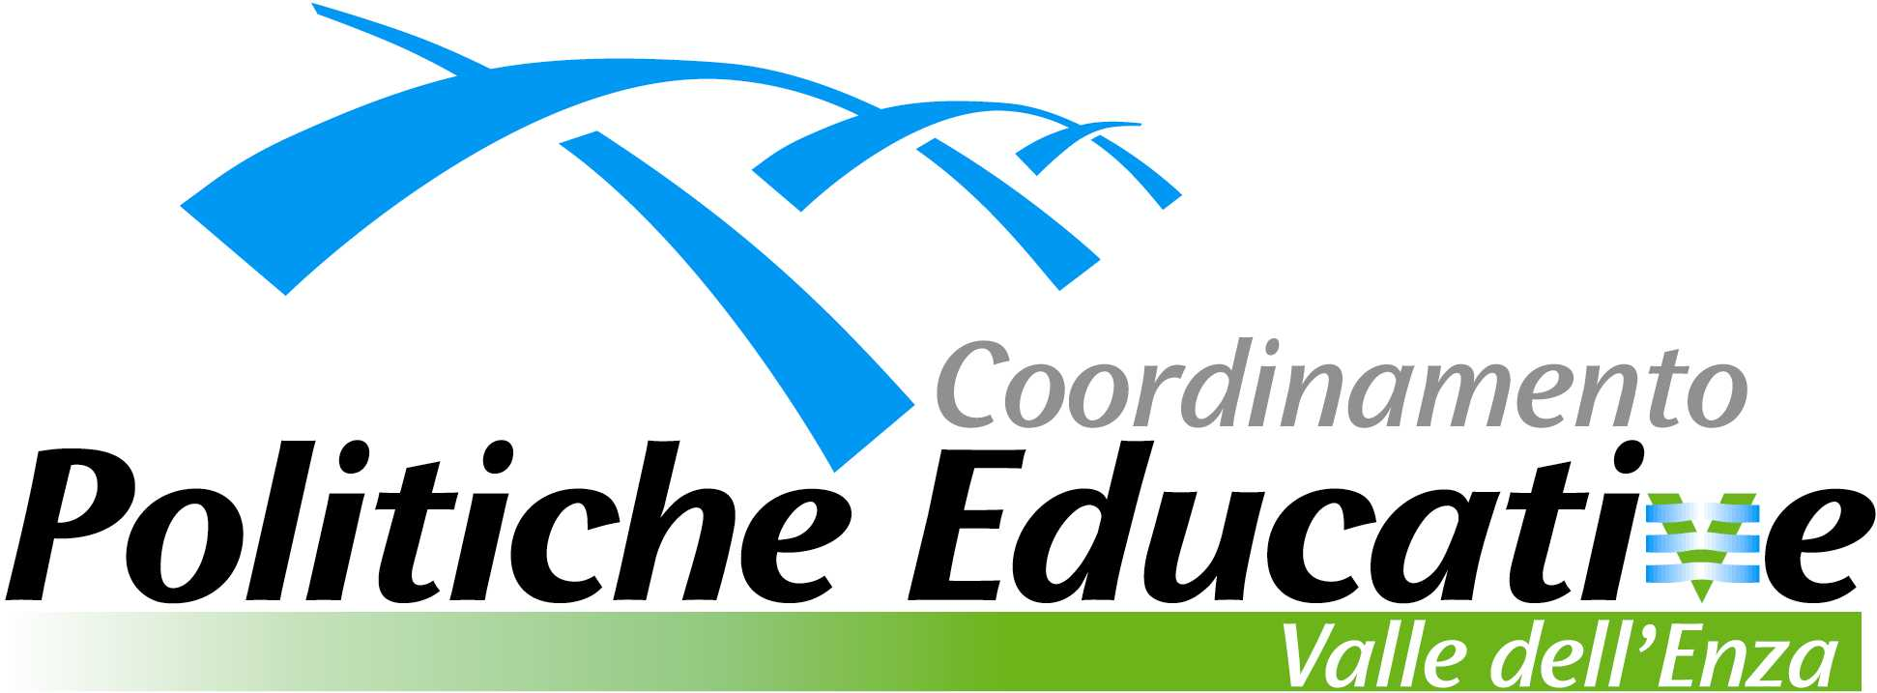


Incontro di informazione e formazione sulle scuole secondarie di secondo grado

L’ incontro è rivolto a tutti i docenti della scuola secondaria di primo grado degli Istituti comprensivi della Val d’Enza e si terrà

MARTEDI’ 9 SETTEMBRE 2014
dalle ore 9 alle ore 12
presso la Sala del Consiglio del Municipio di Cavriago
p.zza don Dossetti 1

Programma

9.00/11.00: “Gli istituti superiori presenti nel territorio di Reggio Emilia e Parma”
Dr. Enrico Davolio

11.00/12.00: “Percorsi Regionali IeFp istruzione e formazione professionale”
Prof. Marco D’Aquisto,
IC S.Ilario d’Enza.

